Сижу за столом:
- не склонять вперед голову или сгибать при сидении спину. Шея должна быть прямой, а спина всегда прикасаться к спинке стула.
- локти обеих рук на столе! Все время на столе!
- колени под столом должны быть согнуты под прямым углом
- линия спины и бедер также должны образовывать прямой угол

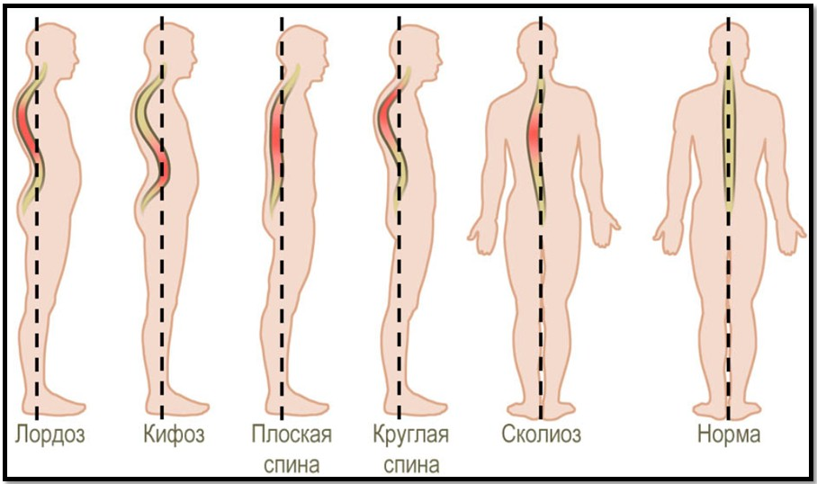
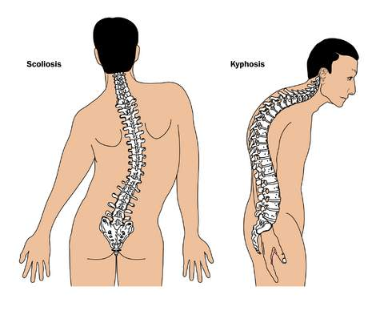

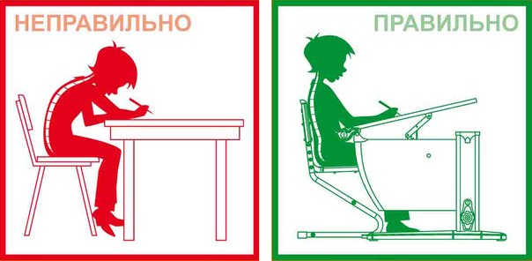
Я выбираю сам!!!

